歸仁國中102學年度辦理國中生涯發展教育活動
親職教育講座-孩子的未來需要你，父母該做的事
時間: 103.5.3 地點:薌江樓五樓會議室
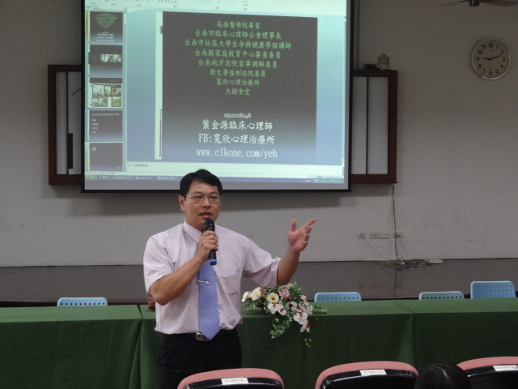
敬世龍校長致詞
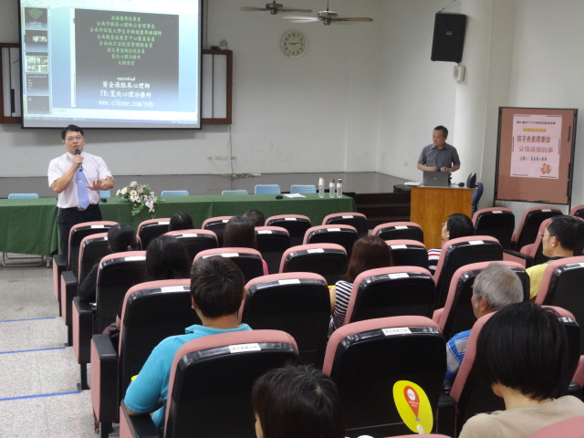
敬校長介紹主講人-葉金源心理師
歸仁國中102學年度辦理國中生涯發展教育活動
親職教育講座-孩子的未來需要你，父母該做的事
時間: 103.5.3 地點:薌江樓五樓會議室
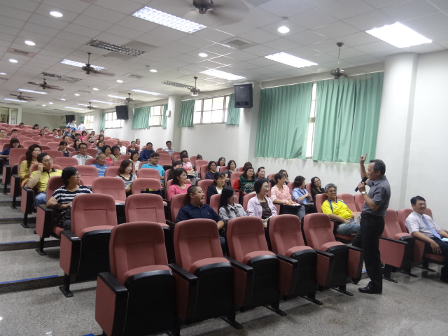
父母在孩子未來生涯發展應扮演的角色
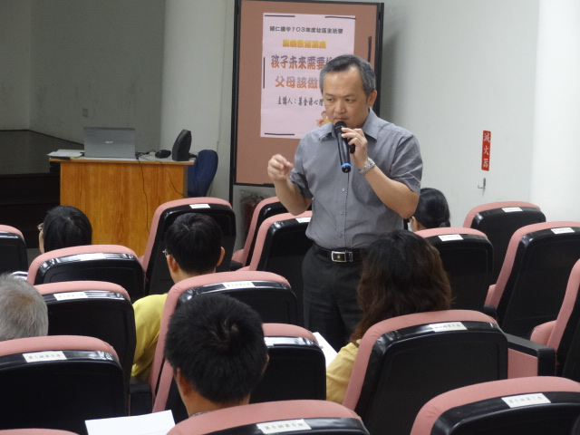
協助父母找出適合孩子的生涯優勢
歸仁國中102學年度辦理國中生涯發展教育活動
親職教育講座-孩子的未來需要你，父母該做的事
時間: 103.5.3 地點:薌江樓五樓會議室
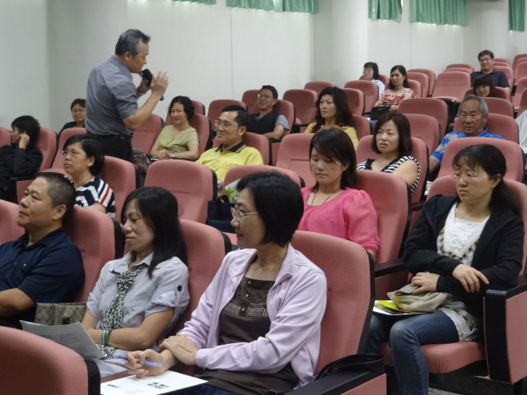
葉心理師與家長互動(一)
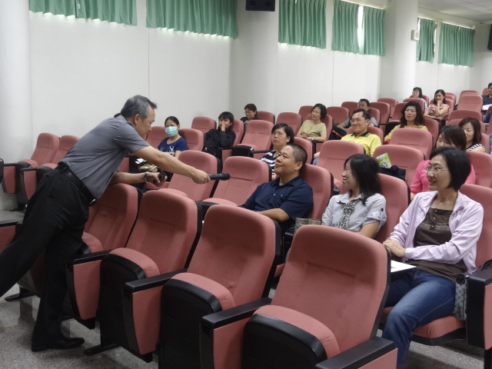
葉心理師與家長互動(二)
歸仁國中102學年度辦理國中生涯發展教育活動
親職教育講座-孩子的未來需要你，父母該做的事
時間: 103.5.3 地點:薌江樓五樓會議室
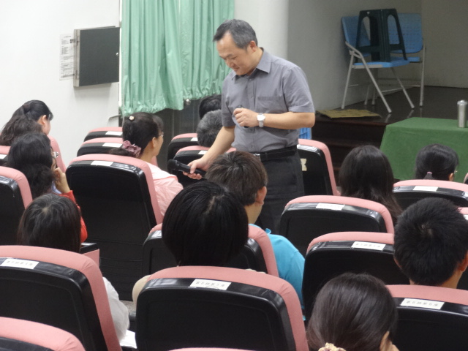
葉心理師與家長互動(三)
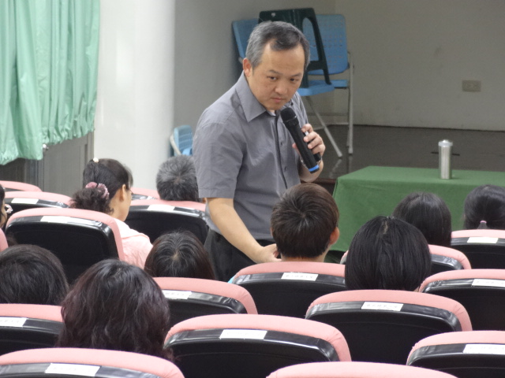
葉心理師與家長互動(四)

